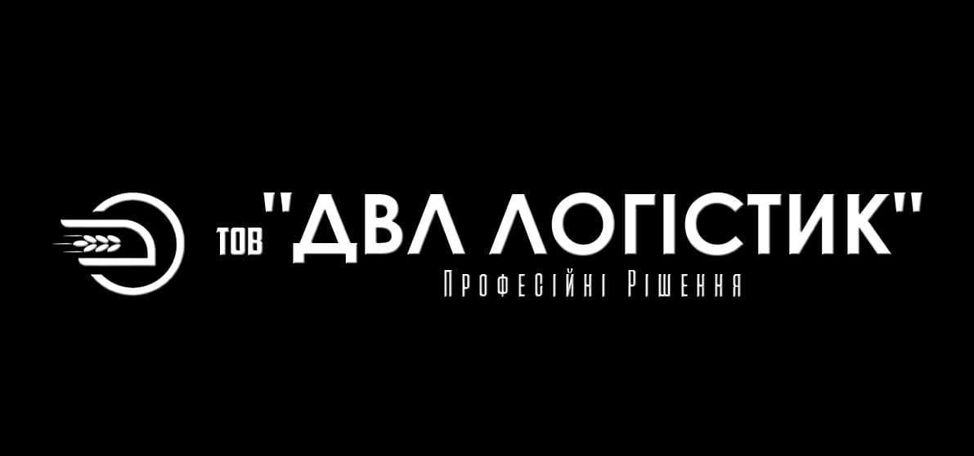 | ТОВ «ДВЛ ЛОГІСТИК»  Адреса: Україна, 03150, м. Київ, вул. Коновальця Евгена, буд. 31, офіс 604  р/р: UA063282090000026004000016338  в ПАТ Банк «Південний», МФО 328209  ЄДРПОУ: 41914425  e-mail: TOVDVLLIGISTIK@GMAIL.COM

Ми вирішимо задачі будь-якої складності!
ТОВ «ДВЛ Логістик» пропонує Вам розглянути нашу компанію в якості кандидата на надання послуг з перевезення Ваших вантажів залізничним транспортом по Україні.
Компанія працює з 2018 року. За короткий час ми зарекомендували себе, як надійний партнер, здобули довіру замовників і пропонуємо нові горизонти співробітництва у сфері вантажоперевезення, логістики та експедирування по всій території України. Нам вдалося об’єднати професійних, амбітних та натхнених спеціалістів з великим досвідом роботи та розумінням своєї справи.
Основний напрямок діяльності компанії - організація транспортування, а також перевалка зерна і олійних культур.
Компанія надає повний спектр послуг з експедирування сільгосппродукції залізничним транспортом, вагоним парков АТ «Укрзалізниця» та у власних вагонах.
Перевезення здійснюються у спеціальних вагонах-зерновозах особливої конструкції («хопперах»), які надійно захистять Ваш вантаж.

Напрямки нашої діяльності:
- Доставка зернових, технічних культур, рослинної олії, шроту, лузги в морські і річкові порти України;
- Всі види сертифікації на вантаж;
- Фумігація вантажу;
- Митне очищення, послуги митного брокера;
- Складські послуги;
- Супровідні послуги;
- Страхування вантажів, оформлення всієї необхідної документації.

Переваги нашої компанії:
- Гарантії збереження вантажу;
- Своєчасна та оперативна подача вагонів;
- Партнери в кожному регіоні країни;
- Будь-яка форма розрахунку;
- Постійний контроль за місцезнаходженням ввіреного вантажу;
- Особистий спеціаліст та постійний зв'язок з ним.

Цінова пропозиція компанії ТОВ «ДВЛ Логістик», додатково включає в себе:
- Індивідуальний підхід до кожного клієнта! За Вами закріплюється один з наших менеджерів з операційного відділу, із доступним зв’язком 24/7, який контролює весь процес перевезення;
- Моніторинг місцеперебування вантажу. Ви завжди будете в курсі, де знаходиться ваш вантаж на даний момент;
- Готовність надавати підтримку і брати на себе узгодження всіх питань, що виникають в процесі організації перевезення.

Ми завжди відкриті до переговорів і готові вислухати Ваші побажання і питання.
З повагою і надією на плідну співпрацю.
тел. +38(063) 213 6256 (Viber, Telegram) Менеджер з логістики, Анатолій.

